**Tên: Lê Hải Đăng**

**MSSV: 20110243**

**Lab 8: Applied Cryptography**

**Lab 8.1**: Telnet & SSH



Ta tiến hành cấu hình địa chỉ IP cho Router

Tiếp theo, ta set line, password cho **telnet** trên **Router**

Ta dùng lệnh **sh run** để kiểm tra

Tiếp theo, ta đặt địa chỉ IP: 192.168.1.2/24 cho máy PC và tiến hành ping để kiểm tra

2 máy đã ping được với nhau

Ta có thể dùng lệnh: **telnet 192.168.1.1** và nhập password vừa tạo trên Router, nhưng ta vẫn chưa config được router bởi vì chưa enable password

Ta chạy lệnh: **enable secret minhson1010** trên Router

Ta gõ lại lệnh **telnet 192.168.1.1** trên máy PC và tiến hành nhập password, sau đó ta có thể config được Router

Tuy nhiên, dữ liệu truyền từ máy PC tới Router thông qua telnet thì không được mã hoá, nó là plaintext. Vì vậy, ta có thể dùng SSH để thay thế

Ta bỏ cấu hình telnet trên Router

Ta tạo host name và domain name cho Router

Ta tạo khoá RSA 1024 bit bằng lệnh: **crypto key generate rsa**

Ta cấu hình line bằng lệnh: **line vty 0 4**, sau đó tiến hành tạo tài khoản và mật khẩu

Ta đăng nhập trên PC bằng lệnh: **ssh -l minhson 192.168.1.1,** sau đó nhập mật khẩu thì ta đã kết nối được

**Lab 8.2**: HTTPS

Dùng Window Server 2012,

Ta cài máy chủ làm Domain Controller (NguyenMinhSon.COM) để cấp CA

1. **Nâng cấp Server lên DC**

Ta đặt địa chỉ IP, subnet mask và DNS Server cho máy chủ

- IP address: 192.168.12.254

- Subnet mask: 255.255.255.0

- DNS server: 192.168.12.254

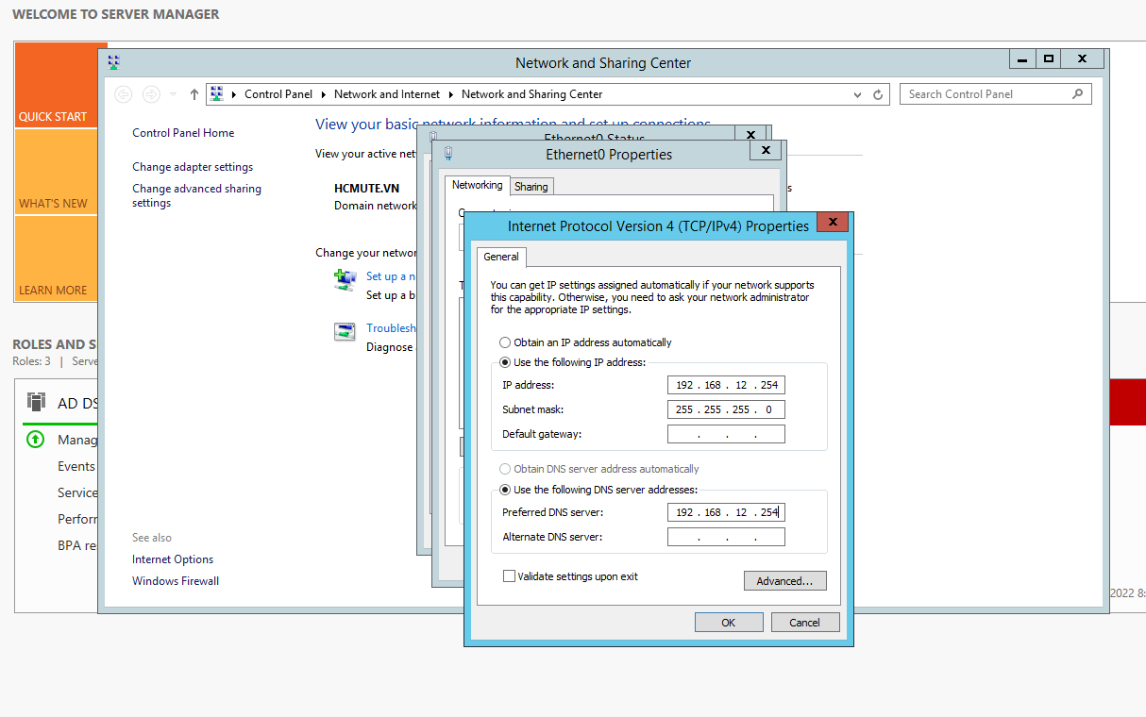

Sau khi nâng cấp máy chủ lên làm DC (chọn **Active Directory Domain Services** và **DNS Server** trong phần **Add Roles and Features Wizard**, sau đó chọn **Promote this server to a domain controller**)

Ta chọn **Add a new forest** và đặt tên Domain

Ta đặt mật khẩu cho mode **DSRM**

Ta tiến hành cài **Active Directory Certificate Services**

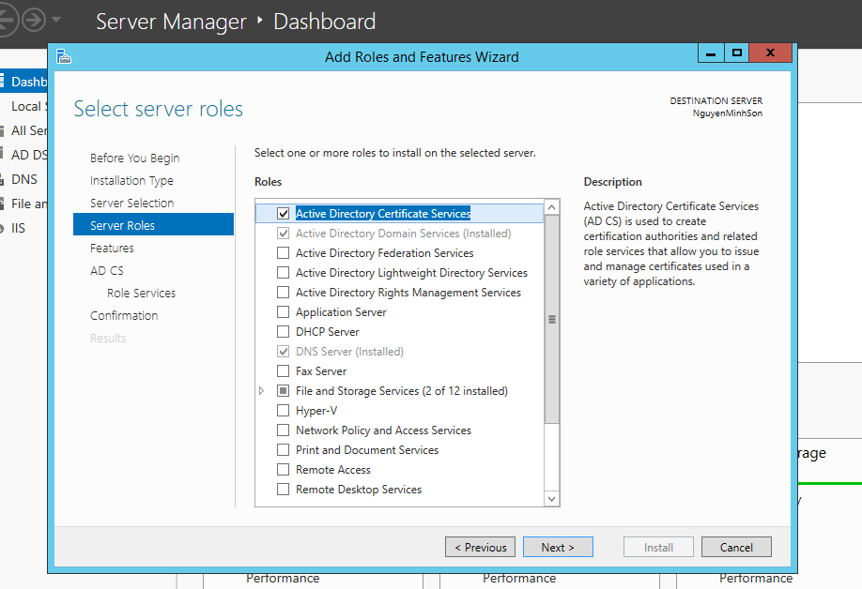

Sau khi cài xong, ta tiến hành config AD CS

Sau khi config theo ảnh thì ta ngồi đợi cho quá trình hoàn thành

Ta chọn **Tools => Active Directory Users and Computer** để kiểm tra DC

Ta chọn **Tools => Certification Authority** để kiểm tra

1. **Cài đặt máy chủ WebServer**

Ta chạy thêm máy ảo Window Server 2012 để cài đặt Web Server với địa chỉ IP: **192.168.12.200/24** và DNS Server: **192.168.12.254** (CA Server)

Ta cài đặt dịch vụ DNS và Web trên máy **Web Server**

Tiếp tục, ta cấu hình DNS cho máy **CA Server**

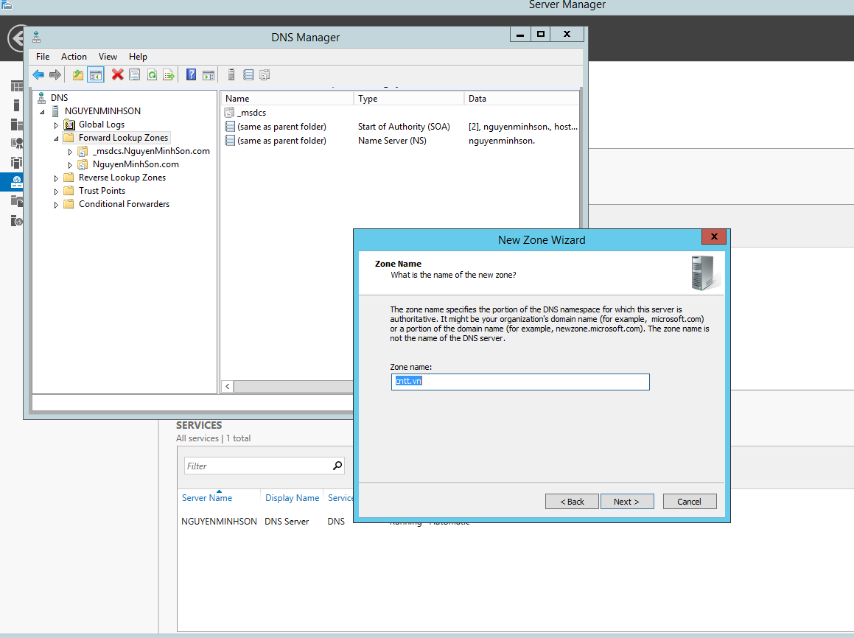

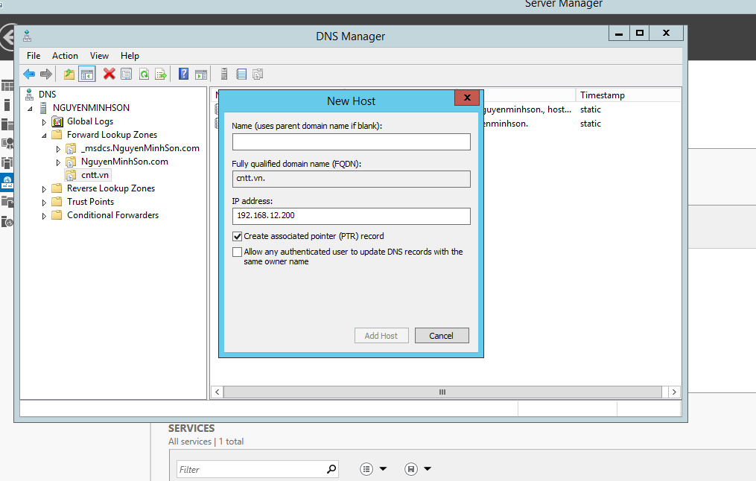

Ta thêm host A cho zone **cntt.vn** với địa chỉ IP của máy Web Server (192.168.12.200)

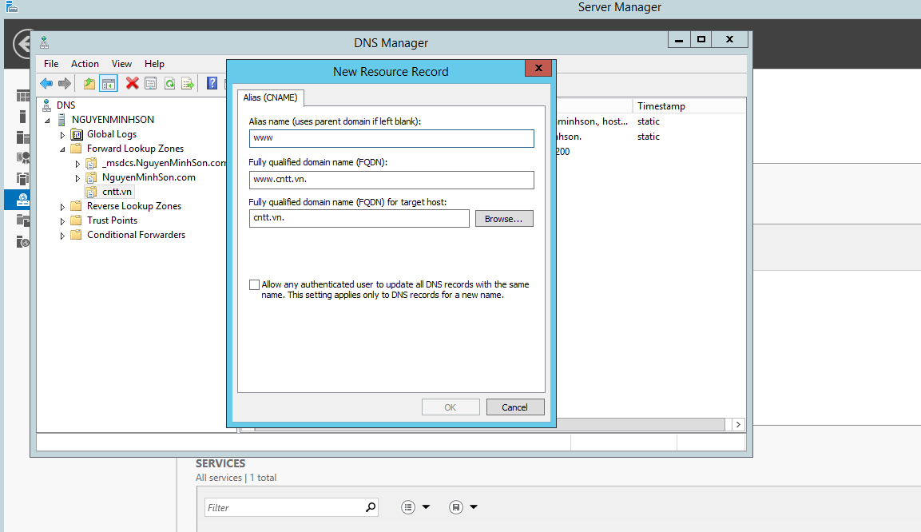

Ta thêm Alias cho zone **cntt.vn**

Kết quả sau khi thêm Host A và Alias cho zone **cntt.vn**

Ta kiểm tra thử trên máy Webserver đã có thể truy cập đến địa chỉ [www.cntt.vn](http://www.cntt.vn) được hay chưa

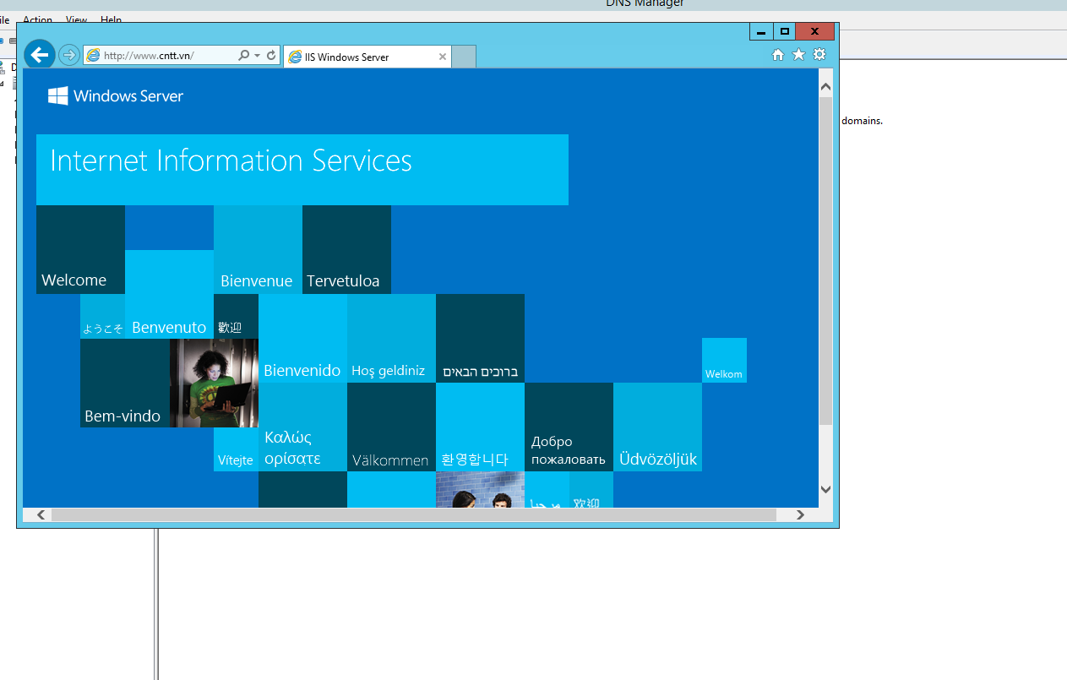

Kết quả là đã truy cập được từ máy **Web Server**

Tiếp theo, ta cấu hình SSL trên máy Web Server. Chọn **Server Certificates**

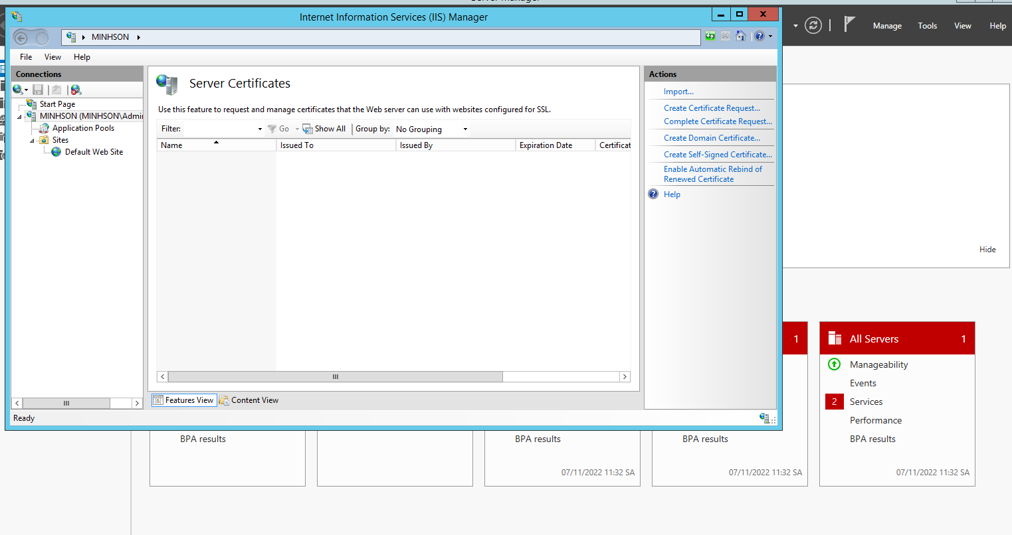

Chọn **Create Certificate Request** bên tab Action sau đó cấu hình như trong ảnh

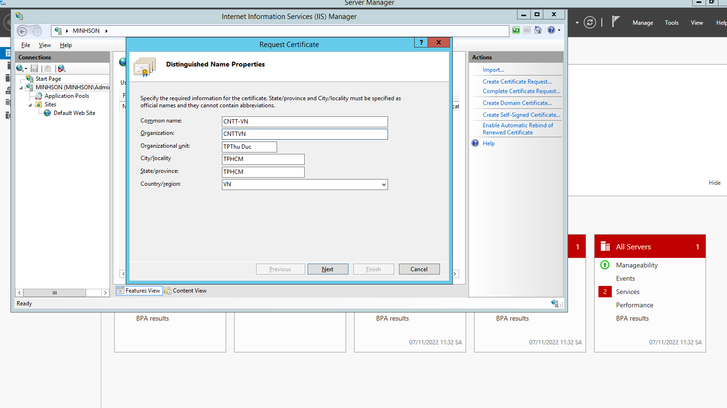

Tiếp theo, ta tạo một file **CA.txt** và chỉ định đường dẫn đến trong hộp thoại hiện ra

Đây là nội dung trong file **CA.txt** sau khi ta tạo xong **Certificate**

Tiếp theo, ta truy cập vào CA Server thông qua địa chỉ <http://192.168.12.254/certsrv>

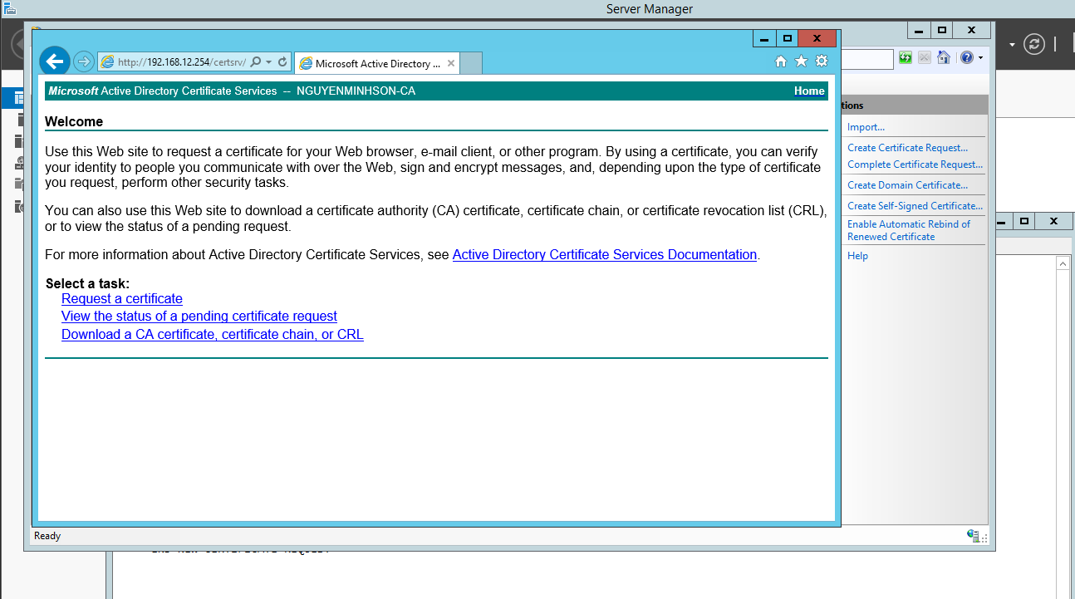

Tiếp theo, ta chọn **Request a certificate** 🡪 **Advanced certificate request** 🡪 **Submit a certificate by using …** 🡪 **Copy nội dung trong file CA.txt và dán vào** 🡪 **Submit** để gửi yêu cầu Certificate lên CA Server

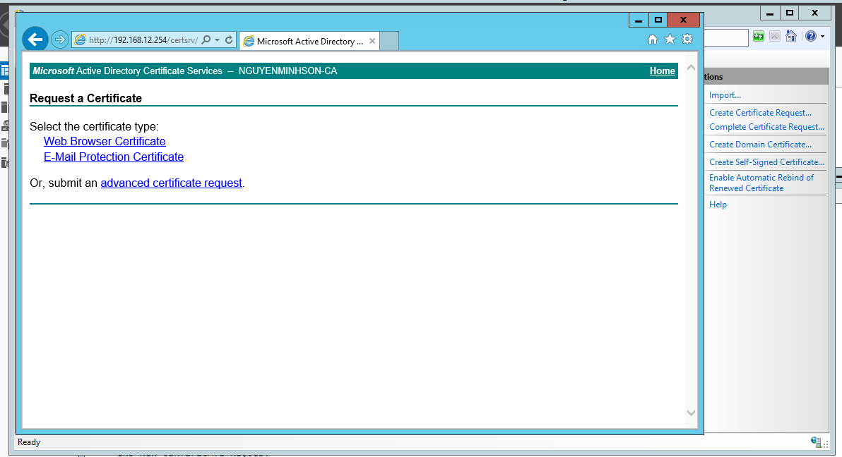

Yêu cầu đang đợi phía CA Server xử lý

Tiếp theo, ta chuyển sang máy CA Server 🡪 chọn mục **Certification Authority** 🡪 **Pending Requests** 🡪 Chuột phải vào request 🡪 **All tasks** 🡪 **Issue**

Sau khi chọn Issue, ta đợi cho quá trình xác nhận hoàn tất

Sau đó, ta chuyển qua máy **Web Server** 🡪 Download cả 2 chứng chỉ vừa được bên CA Server xác nhận về máy

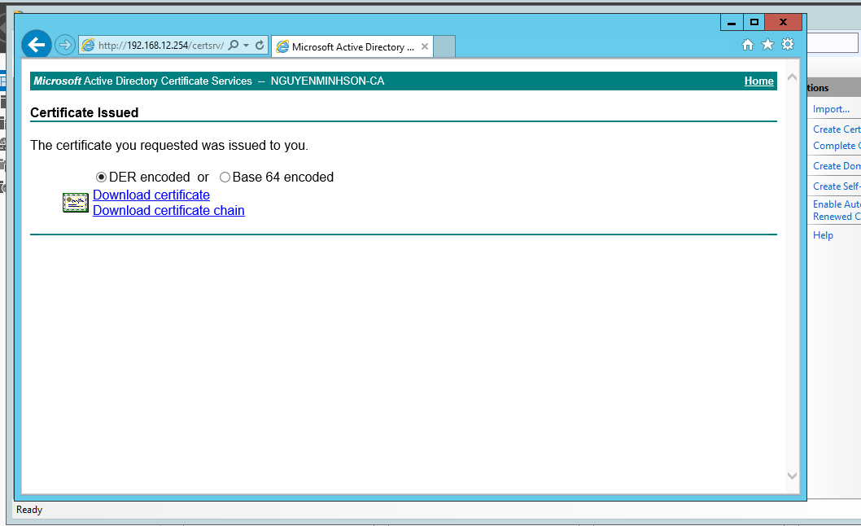

Sau đó, ta add chứng chỉ vừa Download được vào mục Certificate trong **mmc (**Mở hộp thoại run bằng Window + R 🡪 Nhập mmc**)**

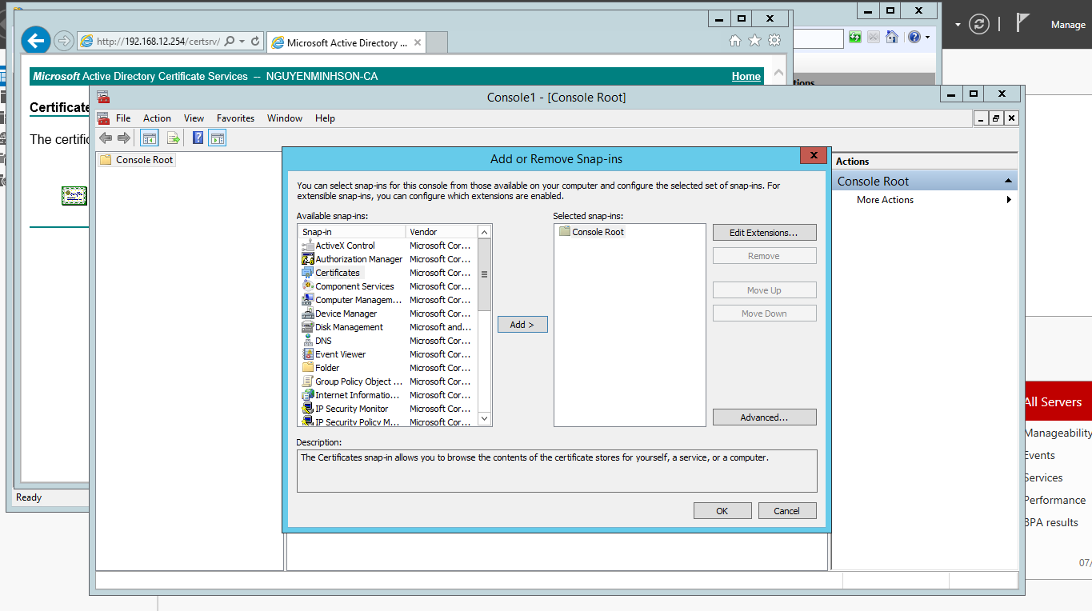

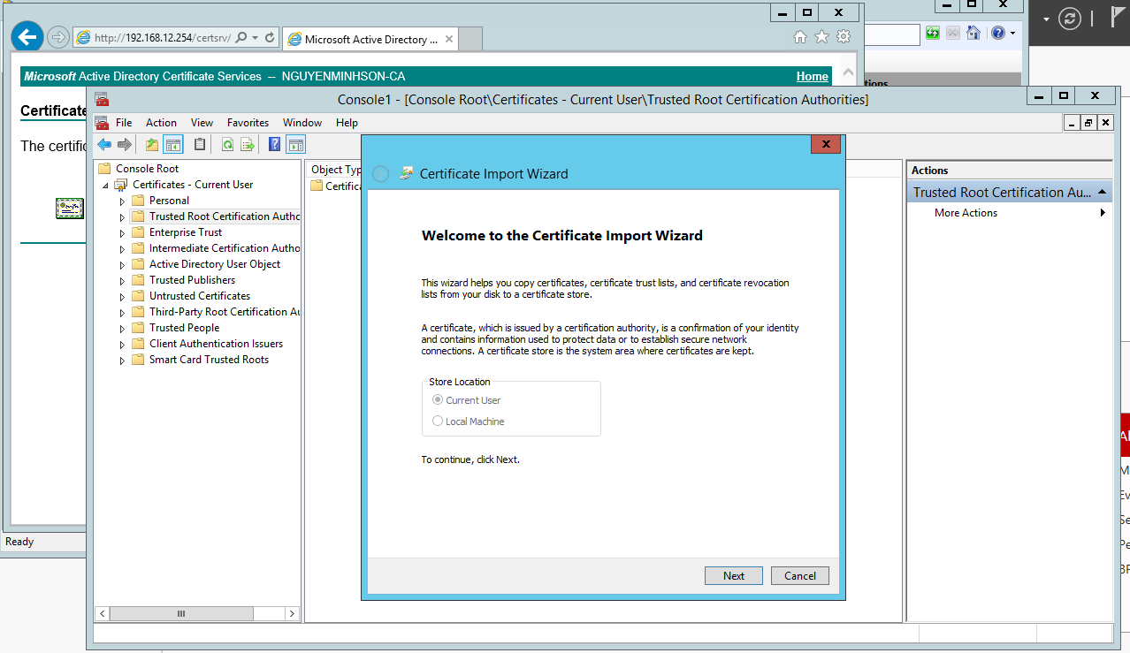

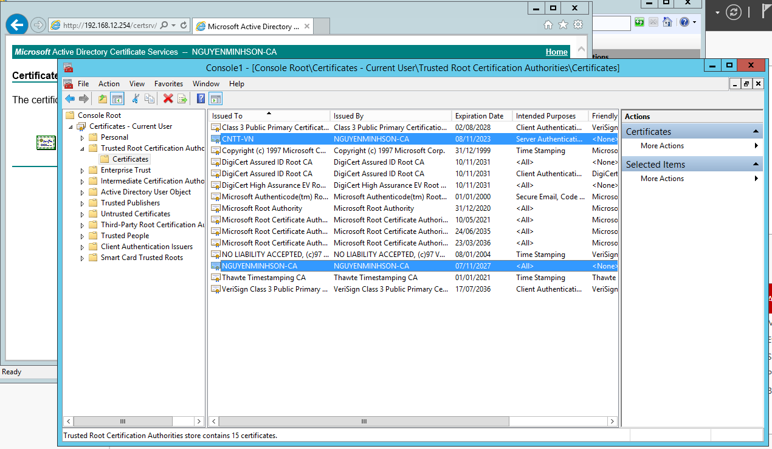

Kết quả sau khi thêm 2 chứng chỉ vào mục **Trust Root Certificate Authority**

Ta vào lại phần IIS Manager, chọn **Complete Certificate Request**

Ta trỏ đến file .cer vừa tải và điền Friendly Name vào ô, sau đó xác nhận

Kết quả sau khi xác nhận **certificate**

Tiếp theo, ta cấu hình SSL . Chuột phải vào Default WebSite 🡪 Edit Bindings 🡪 Chọn Edit và cấu hình Type = https 🡪 Chỉ định host name là [www.cntt.vn](http://www.cntt.vn) , chọn SSL Certificate là CNTT-VN đã vừa được thêm vào

Sau đó, ta vào mục **SSL Settings** 🡪 tick vào **Require SSL**

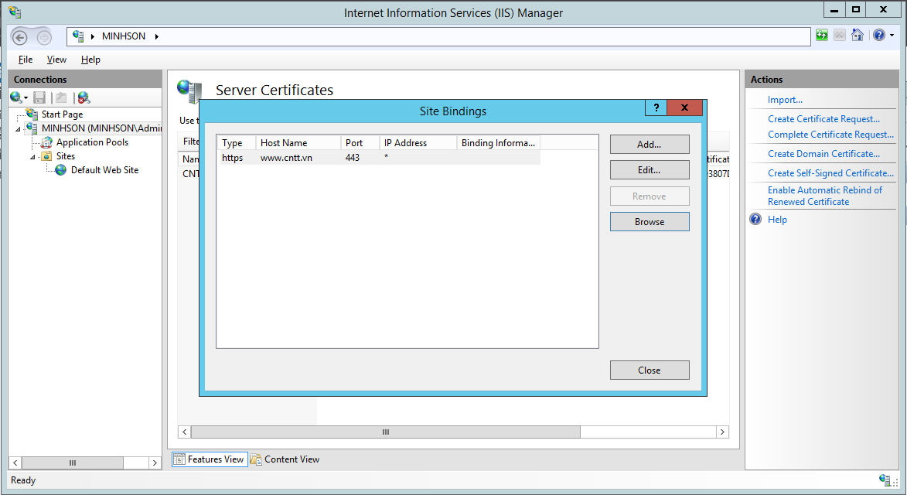

Sau đó, ta tiến hành test chứng chỉ và giao thức SSL vào mới cập nhật



